Статья
Гуманитарные технологии в школе: коммуникативное
обеспечение в полиэтнической образовательной среде.
Проблемы возникновения непонимания между детьми

Медведева Ирина Анатольевна,
Государственное бюджетное общеобразовательное учреждение средняя общеобразовательная школа № 96 Калининского района Санкт-Петербкрга,
учитель истории и культуры Санкт-Петербурга

"Плохой учитель преподносит истину,
хороший учит ее находить".
А. Дистервег.

Актуальность темы. Полиэтничность Санкт-Петербурга ставит перед школой комплекс образовательных и воспитательных задач, решение которых предполагает не только передачу учащимся соответствующей системы знаний по целому ряду предметов, но и дать возможность социализации личности в полиэтнической образовательной среде.
Проблемы возникновения непонимания между учащимися, на мой взгляд, следующие:
- языковые, некоторые ребята с трудом разговаривают по-русски;
- интолерантность, он не такой как я.

В современном обществе объективной потребностью становится поиск оптимальных путей организации учебно-воспитательного процесса, а так же рациональных вариантов и содержания обучения и его структуры.
Брехт Бертольд сказал: «Самое главное – научить человека мыслить». Эти слова не устарели, и наверно, наиболее близки, стали к современной образовательной среде.
Образовательная среда организуется учителем, согласно образовательным стандартам, программе предмета, целям и задачам определенной темы. Сегодня современный урок рассматривается не только как деятельность учителя, т.е. как форма обучения, но и как деятельность ученика. В деятельности ученика мастерство учителя помогает учащемуся овладеть новыми знаниями, при помощи современных педагогических технологий, которые позволяют ему свободно самореализоваться, быть способным к гибкой смене способов и форм жизнедеятельности на основе коммуникации позитивного типа и принципа социальной ответственности.
Гуманитарные технологии в образовательной среде это технологии самовыражения учащихся, самореализации их интеллектуальных качеств.
Поскольку педагогические технологии гуманитарны по своей природе, то важной особенностью гуманитарной технологии является диалогичность. Условия диалога в гуманитарной технологии обеспечивается путём преднамеренного конструирования субъект-субъектных отношений, обуславливающих характер индивидуально-личностных изменений учителя и учащихся. В результате участники взаимодействия в таком педагогическом процессе смогут услышать и понять друг друга, а следовательно, выработать общий язык общения.
Мне, наиболее близка теория поликультурного образования, основанная на коммуникативной концепции культуры М.М. Бахтина, раскрывшего доминирующую роль межличностного диалога личностей - культур в развитии общественного сознания, духовного мира. Именно диалог культур будет способствовать воспитанию личности учащегося как гражданина Российской Федерации, государства которое является одним из самых больших многонациональных государств в мире, в духе толерантности, сознания того, что стремление к этнической идентичности должно рассматриваться в качестве источника общего духовного богатства, а не угрозы национальным ценностям и существованию отдельных народов. «Он не такой как я» будет восприниматься уже по- другому: «Да мы разные, но мы вместе! В этом наша сила!»
Население Петербурга изначально было «чрезвычайно пестрым – и в социальном, и в профессиональном, и в этническом, и в социально-психологическом, и в общекультурном отношениях». (4). Осталось оно таким и сегодня в ХХI веке. Совокупность взаимоотношений проявлений жизнедеятельности человека в социуме дает возможность выделить город как особое и необыкновенно значительное явление в истории культуры. Культура города, по выражению М.Кагана, трехмерна: одно ее измерение – духовно-человеческое, другое – процессуально-деятельностное, третье – предметное, а ее реальная жизнь есть постоянный переход одной модальности в другую: культурного потенциала людей в способы их деятельности и поведения, этого процесса – в предметно развернутый мир, создаваемый людьми, а предметно-рукотворного мира в результате его распредмечивания человеком – в его внутреннее духовное достояние. Если ученику помочь раскрыть красоту и гармонию культуры города, увидеть все ее грани, созданные руками полиэтнического общества, впитать и принять как частичку самого себя, то можно с уверенностью сказать: «Такой человек сможет самореализоваться, быть толерантным, а самое, наверное, главное воспитан в духе петербургского стиля культуры».
Современное образовательное учреждение это полиэтническое сообщество. Я преподаю историю и культуру Санкт-Петербурга в 5-8 классах в ГБОУ СОШ №96. Если обратиться к статистическим данным, то можно увидеть состав учащихся школы с 5 по 8 классы и представить среднестатистический класс. (Приложение)
При изучении моего предмета можно очень хорошо проиллюстрировать диалог культур на основе коммуникативного обеспечения. Коммуникативное обеспечение представляет собой целенаправленное воздействие учителя на учащихся в процессе мотивации, организации и контроля их учебной деятельности, развивая социокультурную личность, обеспечивая ей высокий уровень коммуникативной компетентности и способность к диалогу культур. На своих уроках я использую гуманитарные технологии: развитие критического мышления, исследовательскую и проектную деятельность, индивидуальные и групповые методы и приемы работы, из технических средств – мультимедиа.
Проблемы непонимания, возникающие между детьми можно решать как на уроках, так и после уроков.
В качестве примера решения проблемы непонимания между детьми в урочное время можно привести изучение истории и культуры Санкт-Петербурга в 7 классе.
Название курса «Петербург город мировых религий»

НАИМЕНОВАНИЕ ТЕМЫ. | ЧАС.
Тема 4. ПЕТЕРБУРГ – ГОРОД МИРОВЫХ РЕЛИГИЙ. | 10
Санкт-Петербург многонациональный город. | 1
Собор Казанской иконы Божией Матери. | 1
Голландская реформаторская церковь. | 1
Немецкая лютеранская церковь Св. Ап. Петра. | 1
Римско-католическая ц-вь Св.Вкм. Екатерины. | 1
Армяно-Григорианская ц-вь Св. Вкм.Екатерины. | 1
Магометанский храм. | 1
Синагога. | 1
Буддийский храм. | 1
Повторительно-обобщающий урок. | 1

Работа учащихся организована с применением проэктно- исследовательской технологии.
Стадии работы:

РЕФЛЕКСИЯ
РЕАЛИЗАЦИЯ
ВЫЗОВ

На стадии «Вызова» определяем:
- что означает слово «многонациональность»;
- методом кооперации рассматриваем «+» и «-» многонационального
Петербурга.
На стадии «Реализации»:
- индивидуальная работа по изучению одного культового сооружения;
- работа в малых группах по алгоритму;
- презентация работы в группе;
- заполнение общей таблицы.
Стадия «Рефлексии»:
- небольшое эссе;
- синквейн;
- рисунок и т.д. (Приложение, рисунок)
Так как школа полиэтническая образовательная среда, в классе есть учащиеся, исповедующие ислам, я стараюсь их включить в группу, которая изучает Мечеть. Затем прошу рассказать про уклад жизни в семье, обычаях, правилах поведения, изучение Корана, посещение Мечети. Как правило, ребята с интересом слушают этот рассказ. Таким образом, можно говорить о диалоге культур. В ходе изучения данной темы появляются работы, которые вселяют надежды на то, что новое поколение петербуржцев - толерантно.
После уроков для решения проблемы непонимания детей организовываются совместные мероприятия - игры, экскурсии, концерты. Как правило, все это объединяет детей, дает возможность показать себя с творческой стороны, уже на эмоциональном позитивном уровне. И опять можно говорить о диалоге культур. (Приложение, фоторграфии)

Вывод. Полиэтничность образовательной среды дает возможность учащимся соприкоснуться с культурой другого «Я», возникающий при этом диалог культур способствует разрешению проблем непонимания между детьми. Диалог культур будет формировать «истинных петербуржцев – истинных, то есть петербуржцев не по паспорту, а по духу» (М.Каган).

Библиография.
1. Бахтин М.М. Эстетика словесного творчества. – М.: Искусство, 1986. – 444 с.
2. Горшкова В. В. Гуманитарная природа образовательных технологий в межсубъектной педагогической реальности. — Вл-к, 1999 г.— стр.
83—85.
3. Джуринский А.Н. Поликультурное воспитание: сущность и перспективы развития // Педагогика. – 2002 .– № 10. – С. 93–96.
4. Дмитриев Г.Д. Многокультурность как дидактический принцип // Педагогика. – 2000. – № 10. – С. 3–12.
5. Каган М.С. История культуры Санкт-Петербурга: Учебное пособие /
Библиотека Гуманитпрного университета. – СПб.: Изд-во СПбГУП, 2000. -232с.

Приложение.
Состав учащихся ГОУ СОШ №96 5 – 8 классы.

№ п/п | Национальность | Кол-во учащихся | %
1. | азербайджанцы | 16 | 10,1%
2. | армяне | 5 | 3,2%
3. | дагестанцы | 1 | 0,6%
4. | русские | 125 | 79,1%
5. | таджики | 3 | 1,9%
6. | татары | 1 | 0,6%
7. | узбеки | 3 | 1,9%
8. | украинцы | 4 | 2.6%
Всего |  | 158

Диаграмма состава учащихся ГОУ СОШ №96
5 – 8 классы.

Состав среднестатистического класса.

№ п/п | Национальность | Кол-во учащихся
1. | азербайджанцы | 3,12 | 12%
2. | армяне | 0,69 | 2,65%
3. | дагестанцы | 0,15 | 0,58%
4. | русские | 20,55 | 79,03%
5. | таджики | 0,4 | 1,54%
6. | татары | 0,15 | 0,58%
7. | узбеки | 0,4 | 1,54%
8. | украинцы | 0,54 | 2,08%
Всего |  | 26

Диаграмма состава среднестатистического класса ГОУ СОШ №96
5 – 8 классы.

Состав сформированного среднестатистического класса.

№ п/п | Национальность | Кол-во учащихся
1. | азербайджанцы | 3 | 11,5%
2. | армяне | 1 | 3,9%
3. | русские | 21 | 80,7
4. | украинцы | 1 | 3,9%
Всего |  | 26

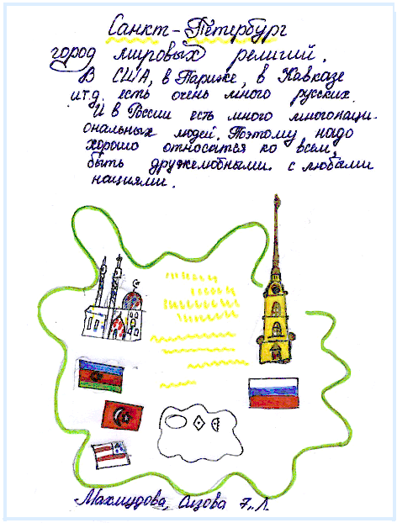

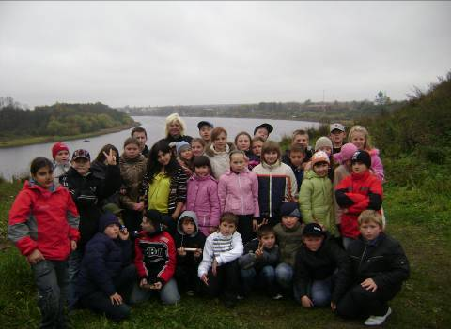
Экскурсия. Старая Ладога. 5-8 класса. Фото автора.

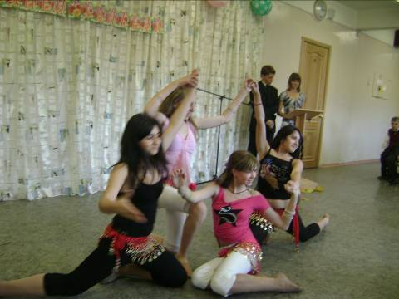
Концерт «День учителя». Восточный танец. Фото автора.

